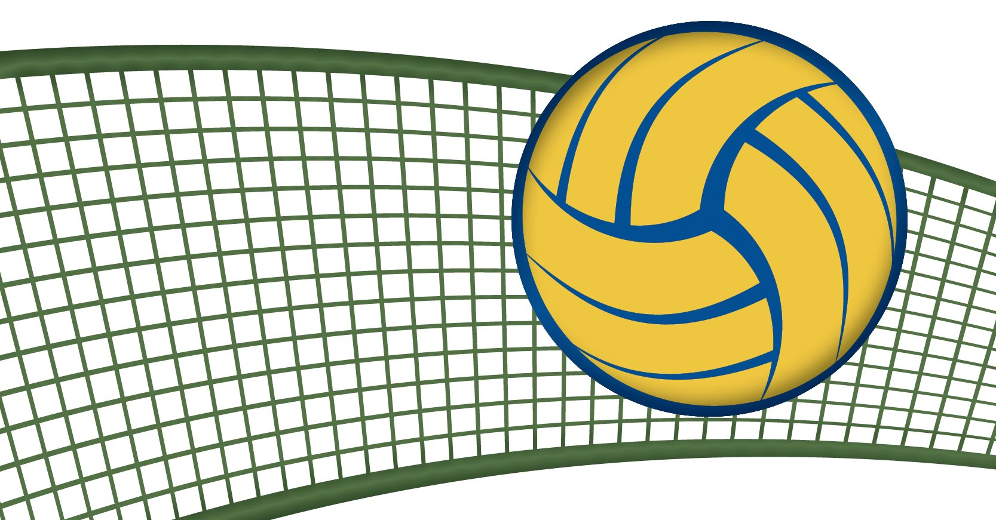

**Тренировочное занятие по волейболу**

**тренер-преподаватель**

**МКОУ ДО ДЮСШ**

**муниципального образования Ейского района**

**МЕЗИНЦЕВА НАТАЛЬЯ ЛЕОНИДОВНА**

**Технологическая карта тренировочного занятия**

|  |  |
| --- | --- |
| **Предмет** | Волейбол |
| **Класс** | 3 |
| **Тема занятия** | Развитие специальной ловкости и тренировка управления мячом |
| **Дата проведения** |  |
| **Цель деятельности тренера** | Развить интерес детей к спортивной игре волейбол и здоровому образу жизни на основе подвижных игр. |
| **Тип занятия** | Изучения первичного и закрепления полученных знаний |
| **Планируемые образовательные результаты** | **Личностные:**  1.Воспитание ценностного отношения к ЗОЖ, трудолюбия, волевых качеств.  2.Формирование навыков сотрудничества в разных ситуациях, умение не создавать конфликты и находить выходы из спорных ситуаций, (нравственно-этическая ориентация, личностные УУД).  3.Способность к самооценке на основе критерия успешности.  **Метапредметные:** 1. Формирование умения адекватно оценивать собственное поведение и поведение окружающих (коммуникативные УУД).  2.Формирование умения контролировать, оценивать учебные действия в соответствии с поставленной задачей и условиями ее реализации (регулятивные УУД)  3. Взаимодействие с окружающими людьми в процессе совместного выполнения упражнения.  **Предметные:**  1. Развитие специальной ловкости и тренировка управления мячом 2.Закрепление знания о физических качествах человека |
| **Образовательные технологии** | Здоровьесберегательная, игровая |
| **Методы и формы обучения** | Методы: объяснительно- практический  Формы: групповая, фронтальная, поточная |
| **Инвентарь** | Свисток , мячи, стойки, волейбольная сетка, оборудование для проигрывания музыки |
| **Основные понятия** | Ловкость, сила, координация, смелость |
| **Место проведения** | Спортивный зал |

**Организационная структура тренировочного занятия**

|  |  |  |  |  |  |
| --- | --- | --- | --- | --- | --- |
| **Этап**  **занятия** | **Обучающие и развивающие компоненты, задания и упражнения** | **Деятельность учителя** | **Деятельность ученика** | **Формы организации взаимодействия** | **Формируемые**  **УУД** |
| **1.Мотивация к учебной деятельности**  Вход в спортивный зал, построение в шеренгу, приветствие, расчёт по порядку.  Повторить технику безопасности в игровой форме. | Эмоциональная, психологическая и мотивационная подготовка учащихся к усвоению изучаемого материала | Приветствует обучающихся, проверяет готовность к занятию.  «В одну шеренгу становись!» «Равняйсь!», «Смирно!»  Здравствуйте, ребята, меня зовут Наталья Леонидовна, сегодня я у вас проведу тренировку по волейболу.  Но перед началом занятия давайте в игровой форме вспомним правила техники безопасности. Игра называется «Верно - неверно». Я буду вам бросать мяч, если ответ правильный, то вы его ловите, если нет, то отбрасываете:  - Во время занятия необходимо следить за своим самочувствием.  - Строго выполнять команды тренера.  - На занятии можно кушать конфеты, жвачки.  -Необходимо соблюдать дистанцию в строю и при выполнении упражнений. - Можно кричать и драться.  - Спешить во время выполнения упражнений.  -Запрещается толкаться, ставить подножки друг другу.  А какие еще правила вы знаете?  Молодцы!  Ознакомить учащихся с целью и задачами занятия.  Ребята, а вы знаете, какое спортивное событие люди всего мира ждали этим летом?  Правильно, в 2020 году в Токио должны были пройти XXXII летние Олимпийские игры, где спортсмены соревнуются в таких видах спорта как волейбол, баскетбол, футбол и др.  Как вы думаете, что объединяет эти игры? Правильно, в каждой игре участники взаимодействуют с мячом.  И мы сегодня будем тренировать ловкость и умение владеть мячам как настоящие Олимпийцы!  Не забывайте о технике безопасности во время игр. | Приветствуют тренера, проверяют свою готовность, настраиваются на занятие.  Отвечают на вопросы в игровой форме.  Отбрасывают мяч при следующих ситуациях:  - На уроке можно кушать конфеты, жвачки, нужно громко чавкать.  - Спешить во время выполнения упражнений.  - Можно кричать и драться.  Вспоминают спортивные события.  Обозначают цель урока. | Фронтальная | Коммуникативные:  - умение слушать  Личностные:  - ценностно-нравственная ориентация (настройка на работу, установление доброжелательных отношений в коллективе, контакта с классом). |
| **2. Разминка** | Воспроизведение ранее изученных упражнений | А для того чтобы нам быть активными, подвижными и не получить травмы, необходимо размяться.  *Звучит бодрящая современная музыка, призывающая к активной деятельности*  Направо! Налево в обход шагом – Марш!  «На 1-2 рассчитайсь!»  «В две колоны стройся!»  Проведение общих развивающих упражнений с мячом | **Разновидности ходьбы и бега (приложение 1)**  Построение в шеренгу.  Перестроение в 2 колонны  **ОРУ**  **(приложение 2)** | Фронтальная | Личностные: |
| Установить роль разминки при подготовке организма к основной части занятия.  Уточнить влияние разминки на организм и готовность к работе.  Регулятивные: Предвидеть уровень усвоения знаний, его временных характеристик.  Коммуникативные: Обсудить ход предстоящей разминки. |
| **3.Выявление места и причины затруднения**    **4. Первичное закрепление с комментирова-нием** | Раскрытие сущности новых игровых моментов, усвоение новых способов учебной деятельности учащихся. | Перестраивает обучающихся в два круга (команды).  Объясняет и показывает игровое упражнение с элементами волейбола.  Ребята стоят по кругу лицом в центр.  Мячи у капитанов. По свистку, капитан выполняет бросок мяча вверх выталкивающим движением кистей рук рядом стоящему игроку. Затем, второй игрок выполняет ловлю мяча двумя руками на уровне лица в средней стойке волейболиста, и таким же способом передает мяч по кругу (в момент ловли необходимо слегка присесть, затем, выпрямляя ноги и руки, бросить мяч вверх-вперед следующему, выполнив заключительное движение кистями и пальцами). Упражнение заканчивается, когда все участники команды выполнили задание.  C:\Users\ho\Desktop\000002.jpg  Варианты:  - бросок над собой и назад.  После того, как все обучающиеся усвоили задание, два круга объединяет в один, чередую участников двух команд.  Подает сигнал для выполнения упражнения.  Теперь ребята выполняют броски и ловлю мяча через одного (чужого) игрока.  *Звучит бодрая музыка*  C:\Users\ho\Desktop\gonka_myachei.jpg | Перестраиваются в два круга.  Прослушав объяснение, по команде, начинают выполнять задание  Внимательно слушают и выполняют задание по сигналу.  C:\Users\ho\Desktop\file1_html_3fcb5680 - копия.png | Групповая,  фронтальная | *Личностные:* осознают свои трудности и стремятся к их преодолению; проявляют способность к самооценке своих действий, поступков  *Познавательные:* понимают причины успеха и неуспеха учебной деятельности конструктивно действуют даже в ситуациях неуспеха.  *Коммуникативные:* задают вопросы с целью получения необходимой для решения проблемы информации  *Познавательные:* Извлекают необходимую информацию из прослушанного объяснения учителя, систематизируют собственные знания.  Регулятивные: планируют необходимые действия, операции, действуют по плану |
| **5. Включение в систему повторения** | Воспроизведение раннее изученных упражнений | Объясняет правила игры **«Передал – садись»**:  Равные команды в колоннах за чертой. Капитаны впереди на расстоянии 4–5 метров лицом к командам с мячом. По сигналу капитаны команд передают мяч первым игрокам своей команды. Те, поймав мяч, передают обратно и тотчас приседают. Затем передача следующему игроку и т. д. Игра завершается в тот момент, когда последний игрок, передав мяч капитану, приседает, а капитан, поймав мяч, поднимает его вверх  **C:\Users\ho\Desktop\015.jpg** | Прослушав объяснение, по команде учителя начинают играть | Групповая работа | Личностные:  ценностно-нравственная ориентация (настрой на  работу, установление доброжелательных отношений).  Коммуникативные: Развивать умение выразить свою мысль. |
| Игра на внимание  **« Что вижу - делать, что говорят - не делать»**  Ребята, поиграем в игру на внимание.  Напомню правила:  -тренер одновременно показывает одни движения, проговаривает другие.  -внимательно смотрим на движения.  -правильное выполнение - шаг вперед в сторону тренера. Побеждает тот, кто первый дошел до черты. | Строятся в одну шеренгу от учителя на 6-7 метров.  Выполняют задания, ориентируясь на слух. | Групповая | Познавательные: приобретают умения использовать приобретенные знания и умения в практической деятельности  Регулятивные: оценивают свою работу, исправляют и объясняют ошибки. |
| **6. Рефлексия** | Заключительная беседа по вопросам | Организует рефлексию.  Наше занятие подошло к концу. Давайте подведем итоги.  А для этого прошу вас продолжить фразу: «Сегодня на занятии…» Молодцы!  Выполнили мы поставленные цели?  Что нового вы узнали на сегодняшнем занятии? Поделитесь своими впечатлениями. | Определяют свое эмоциональное состояние.  Отвечают на вопросы тренера | Фронтальная | Регулятивные:  оценка – выделение и осознание обучающимися того, что уже усвоено и что ещё подлежит усвоению, осознание качества и уровня усвоения;  оценка процесса и результата деятельности.  Личностные:  самооценка на основе успешности;  адекватное понимание причин успеха/неуспеха в учебной деятельности. |
| Подведение итогов | Комментарий результатов деятельности.  Ребята, как вы думаете, если выполнять физические упражнения каждый день, то наше тело станет крепче?  Правильно, если регулярно заниматься спортом, то наш организм становится крепче, у нас появляется новые навыки, которые пригодятся в жизни, а так же появляется устойчивость к различным болезням и вирусам.    Вручает медали каждому ученику за активное участие в занятии и стремление к достижению поставленных целей.C:\Users\ho\Desktop\700-nw_4irx-k6.jpg  Дает Д/З. Выполнение упражнения с мячом, скакалкой. | Отвечают на вопросы  Организованный уход из зала. |  |  |

**ПРИЛОЖЕНИЕ №1**

**РАЗНОВИДНОСТИ ХОДЬБЫ И БЕГА**

1.Ходьба по залу с заданиями на осанку, с изменением положения рук:  
- на носках;  
- на пятках;  
- перекат с пятки на носок;

-круговые движения кистями, сжимание и разжимание пальцев рук в сочетании с различными перемещениями;

-круговые движения прямыми и согнутыми руками вперед, назад;

-круговые движения плечами;

-повороты в движении;

-приставные шаги;

-скрестный шаг;

- ходьба с переходом на медленный бег.

2. Бег вдоль границ площадки:

-боком вперед (правым, левым);

-спиной вперед;

-быстрое передвижение на согнутых ногах;

-подскоки;

-челночный бег;

-р на поясе, подскоки на одной ноге со сменой ног.

3. Ходьба, восстановление дыхания.

**ПРИЛОЖЕНИЕ №2**

**ОБЩЕРАЗВИВАЮЩИЕ УПРАЖНЕНИЯ**

|  |  |  |  |
| --- | --- | --- | --- |
| **№** | **Содержание** | **дозировка** | **ОМУ** |
| 1 | И.П. – О.С  1-подняться на носки, руки вверх - прогнуться  2 И.П.  3-4 то же | 4-6 | Больше прогнуться, посмотреть вверх |
| 2 | И.П. – ноги на ширине плеч, руки к плечам.  1-4 круговые вращения рук вперед  5-8 то же назад | 4-6 | Выше поднимать локти, взгляд вперед |
| 3 | И.П. - ноги на ширине плеч, руки на пояс  1-4 пружинящие повороты вправо  5-8 то же влево | 4-6 | Глубже поворот, смотреть в сторону поворота |
| 4 | И.П – широкая стояка, руки внизу  упр. «Мельница» | 4-6 | Глубже присед, пятки не отрывать от пола |
| 5 | И.П. – ноги вместе, руки на пояс  1-4 вращение тазобедренным суставом  5-8 то же в другую сторону |  |  |
| 6 | И.П. – О.С  1-присед, руки вперед  2 – И.П.  3-4 то же | 4-6 | Ноги в коленях не сгибать |
| 7 | И.П. – О.С  1-4 пружинящий выпад правой ногой вперед  5-8 то же с левой | 4-6 | Глубже выпад |
| 8 | И.П. – О.С  1-4 прыжки на правой  5-8 то же на левой | 4-6 | Спину держать прямо |
| 9 | Упражнение «Лягушка» | 8-10 | Взмах рук, полное выпрыгивание |

**СПИСОК ИСПОЛЬЗУЕМОЙ ЛИТЕРАТУРЫ:**

1.Примерная программа спортивной подготовки по виду спорта «Волейбол» Ю.Д. Железняк, В.В. Костюков, А.В. Чачин Москва, 2016

2. Беляев А.В. Волейбол: теория и методика тренировки - м.: твт дивизион, 2011.

3. Железняк Ю.Д. Юный волейболист: учеб. пособие для тренеров /Ю.Д. Железняк. – М.: физкультура и спорт, 1988.

4. Железняк Ю.Д. Теория и методика спортивных игр. Учебник для Вузов физической культуры /– м.: издательский центр «академия», 2014.

**5.** Спортивные игры: техника, тактика, методика обучения: учебник для студентов высших пед. учеб. заведений / Ю.Д. Железняк, Ю.М. Портнов,

В.П. Савин, А.В. Лексаков. – 6-е изд. стер. – М.: Издательский центр

«Академия», 20106. Официальный интернет-сайт Всероссийской федерацииволейбола [электронный ресурс] (http://www.vfv.ru).